

**คู่มือการใช้งาน**

**ระบบแจ้งซ่อมและเบิกพัสดุของใช้**

**พิมพ์รายงาน**

**( พัสดุ )**

**สารบัญ**

|  |  |  |  |
| --- | --- | --- | --- |
| **เรื่อง** |  |  | **หน้า** |
| การพิมพ์ QR-code |  |  | 1 |
| การพิมพ์รายงานการแจ้งซ่อม |  |  | 3 |
| การพิมพ์รายงานการเบิกพัสดุ |  |  | 6 |
|  |  |  |  |
|  |  |  |  |
|  |  |  |  |
|  |  |  |  |
|  |  |  |  |
|  |  |  |  |
|  |  |  |  |
|  |  |  |  |
|  |  |  |  |
|  |  |  |  |
|  |  |  |  |
|  |  |  |  |
|  |  |  |  |
|  |  |  |  |
|  |  |  |  |
|  |  |  |  |
|  |  |  |  |
|  |  |  |  |
|  |  |  |  |
|  |  |  |  |
|  |  |  |  |
|  |  |  |  |
|  |  |  |  |
|  |  |  |  |
|  |  |  |  |
|  |  |  |  |

การพิมพ์ QR-code

1. เลือกเมนู พิมพ์ 🡪 Qr-code พัสดุ

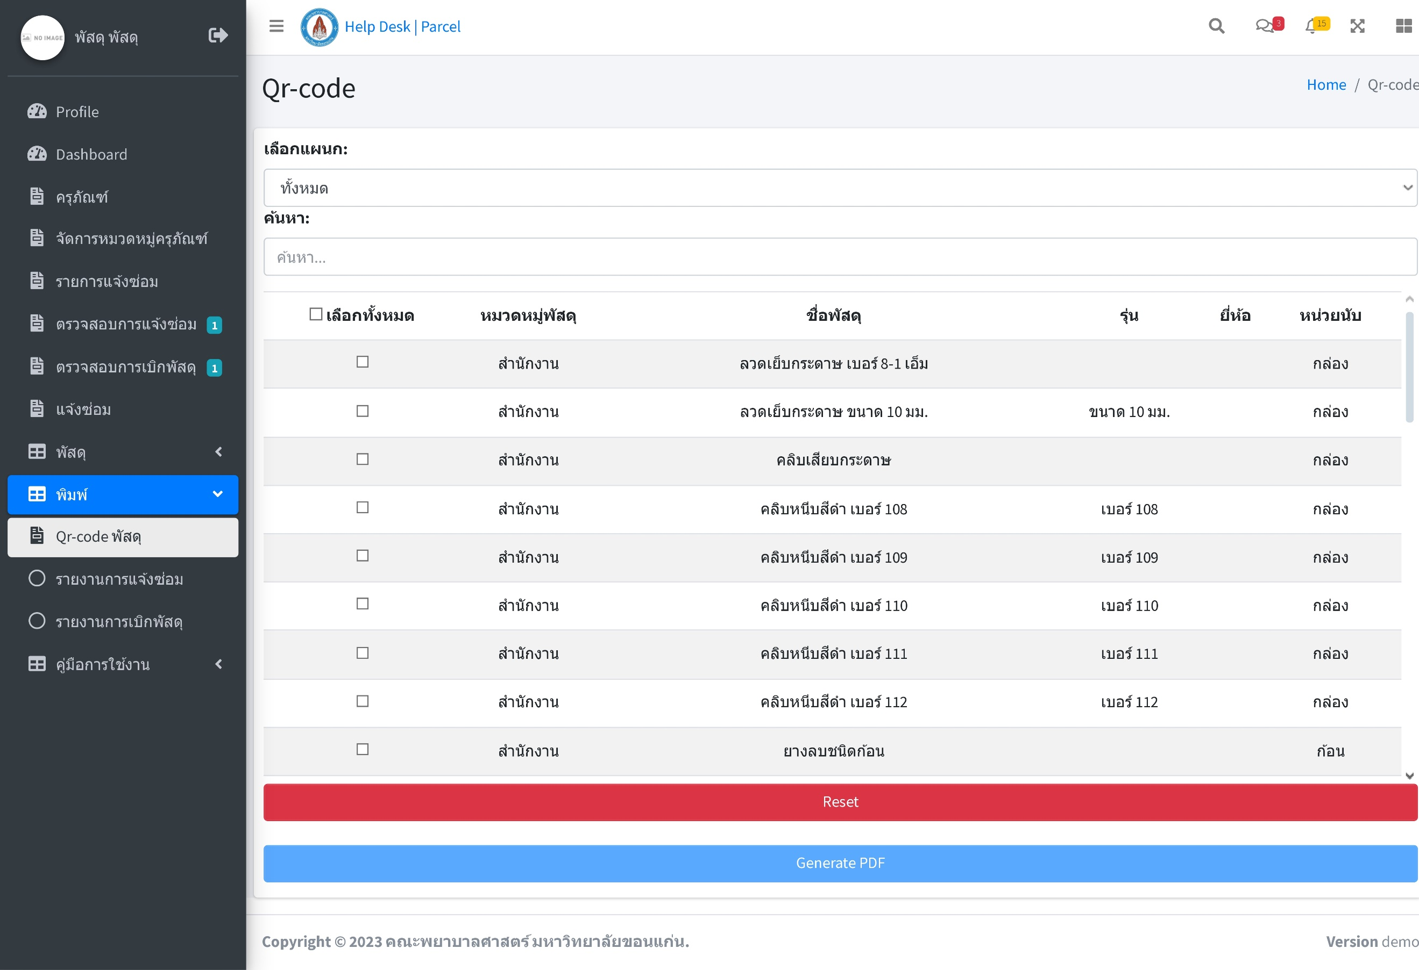

1. เลือกพัสดุที่ต้องการจะพิมพ์

1. กด Generate PDF

1. รอระบบประมวลผลสักครู่

ผลลัพธ์ที่ได้

การพิมพ์รายงานการแจ้งซ่อม

1. เลือกเมนู พิมพ์ 🡪 รายงานการแจ้งซ่อม

1. เลือกวันที่เริ่มต้นและสิ้นสุดในการค้นหา ( ระบบจะแสดงแค่รายการที่ถูกปิดงาน หรือครบกระบวนการแล้ว )
2. กด สร้างรายงาน PDF

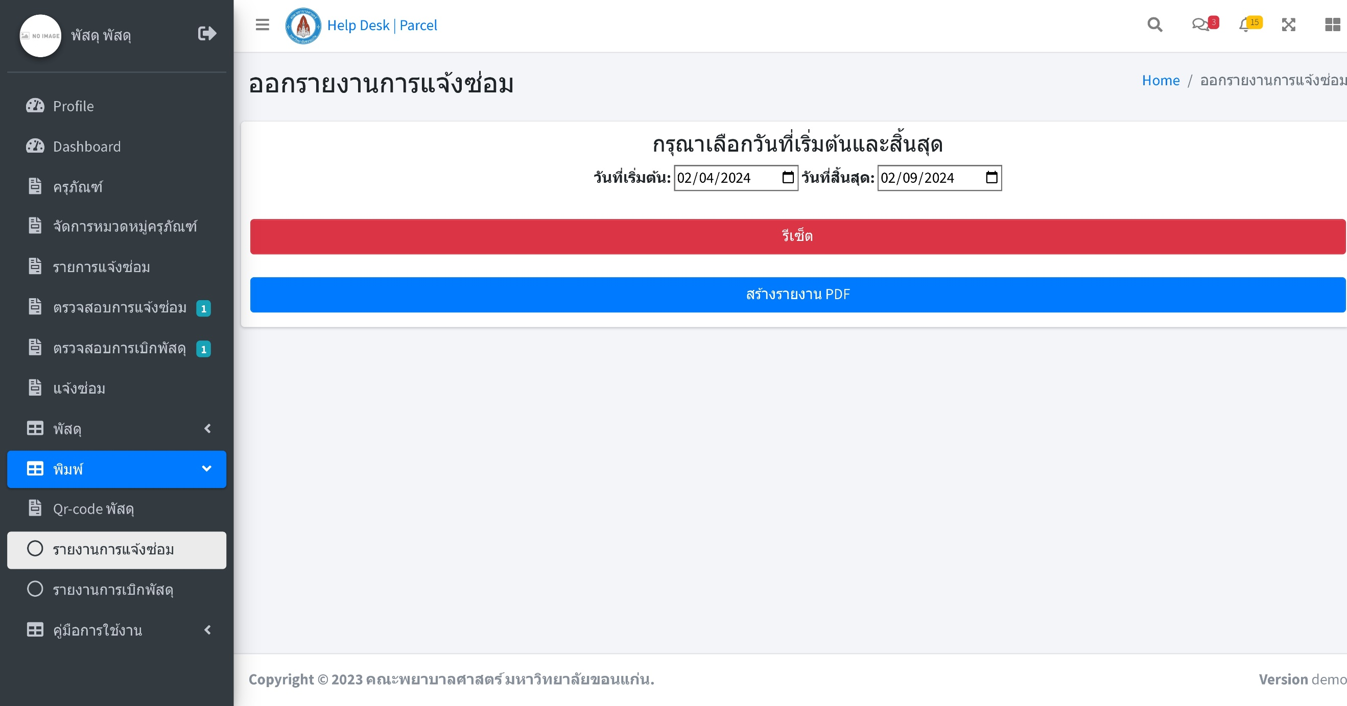

รอระบบประมวลผลสักครู่

หากระบบเจอข้อมูลจะแสดงฟอร์มดังรูปด้านล่างนี้

หากระบบไม่เจอข้อมูล ระบบจะแสดงว่า ไมพบข้อมูล

การพิมพ์รายงานการเบิกพัสดุ

1. เลือกเมนู พิมพ์ 🡪 รายงานการเบิกพัสดุ

1. เลือกวันที่เริ่มต้นและสิ้นสุดในการค้นหา ( ระบบจะแสดงแค่รายการที่ครบกระบวนการแล้ว )
2. กด สร้างรายงาน PDF

รอระบบประมวลผลสักครู่

หากระบบเจอข้อมูลจะแสดงฟอร์มดังรูปด้านล่างนี้

หากระบบไม่เจอข้อมูล ระบบจะแสดงว่า ไมพบข้อมูล

